Termometry do ucha-skuteczna metoda mierzenia temperatury
Obecnie termometry do ucha do najbezpieczniejsza metoda mierzenia temperatury u małych dzieci. Sprawdź jaki produkt wybrać?

Termometry do ucha
Stare termometry rtęciowe odchodzą już w niepamięć. Stało się tak przez ich dużą szkodliwość dla środowiska oraz toksyczną substancję zagrażającą zdrowi ludzi. Zatem jak mierzyć temperaturę małym dzieciom?
Termometry do ucha - jak działają?
W każdej wyprawce malucha powinien znaleźć się odpowiedni termometr do ucha. Jest on w pełni bezpieczny dla naszego zdrowia. Wystarczy uruchomić urządzenie i zbliżyć je do ucha dziecka. Działają one na podczerwień i mierzą temperaturę błony bębenkowej. W ciągu kilku sekund otrzymujemy dokładny wynik temperatury ciała naszego dziecka. Metoda ta jest też nieinwazyjna, dlatego nie narażamy pociechy na niepotrzebny stres. Warto zwrócić również uwagę na prostotę całego mechanizmu. To wszystko sprawia, że termometry do ucha są najlepszym sposobem na mierzenie gorączki.

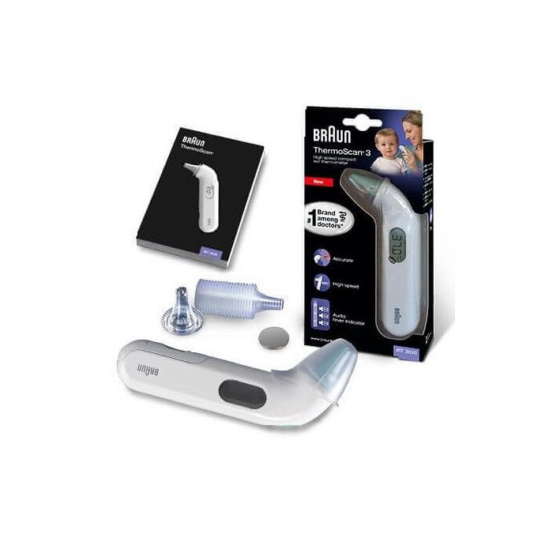
Gdzie je kupić?
Dostępne są one w sklepach internetowych, aptekach czy punktach medycznych. Ich ceny są dość przystępne, dlatego może sobie na nie pozwolić praktycznie każdy z nas. Termometry do ucha powinny znaleźć się w każdej apteczce młodej mamy, bowiem będą nam towarzyszyć przez kilka pierwszych lat zycia dziecka. To dobra inwestycja, która może uratować nawet życie.

